A-10 — Series et Range
Fiche d'exercice Magpie · Lot A — Découverte des composants natifs
Thématique | A3 · Listes
Référence au référentiel | REF-043, REF-047
Compétence visée | Produire une suite régulière de positions à partir d'un pas et d'un nombre d'intervalles.
Case Bloom (révisée) | Appliquer × procédurale
Niveau | Débutant
Durée cible | 7 minutes
Prérequis | A-01
Mode de validation | ExactOrderedList — tolérance 0
Solution de référence | 5 composants
Version | v0.3-260826 — Ind. B — 26/08/2026
Conception | magpie-conception-exercices v2.3

SUJET
Compétence visée
Produire une suite régulière de positions à partir d'un pas et d'un nombre d'intervalles.
Contexte
Les axes de portique d'une halle sont espacés régulièrement le long d'une file.
Énoncé
La halle compte 7 portiques espacés de 5 400 mm, le premier à l'origine de la file. Produisez la liste des abscisses des 7 axes.

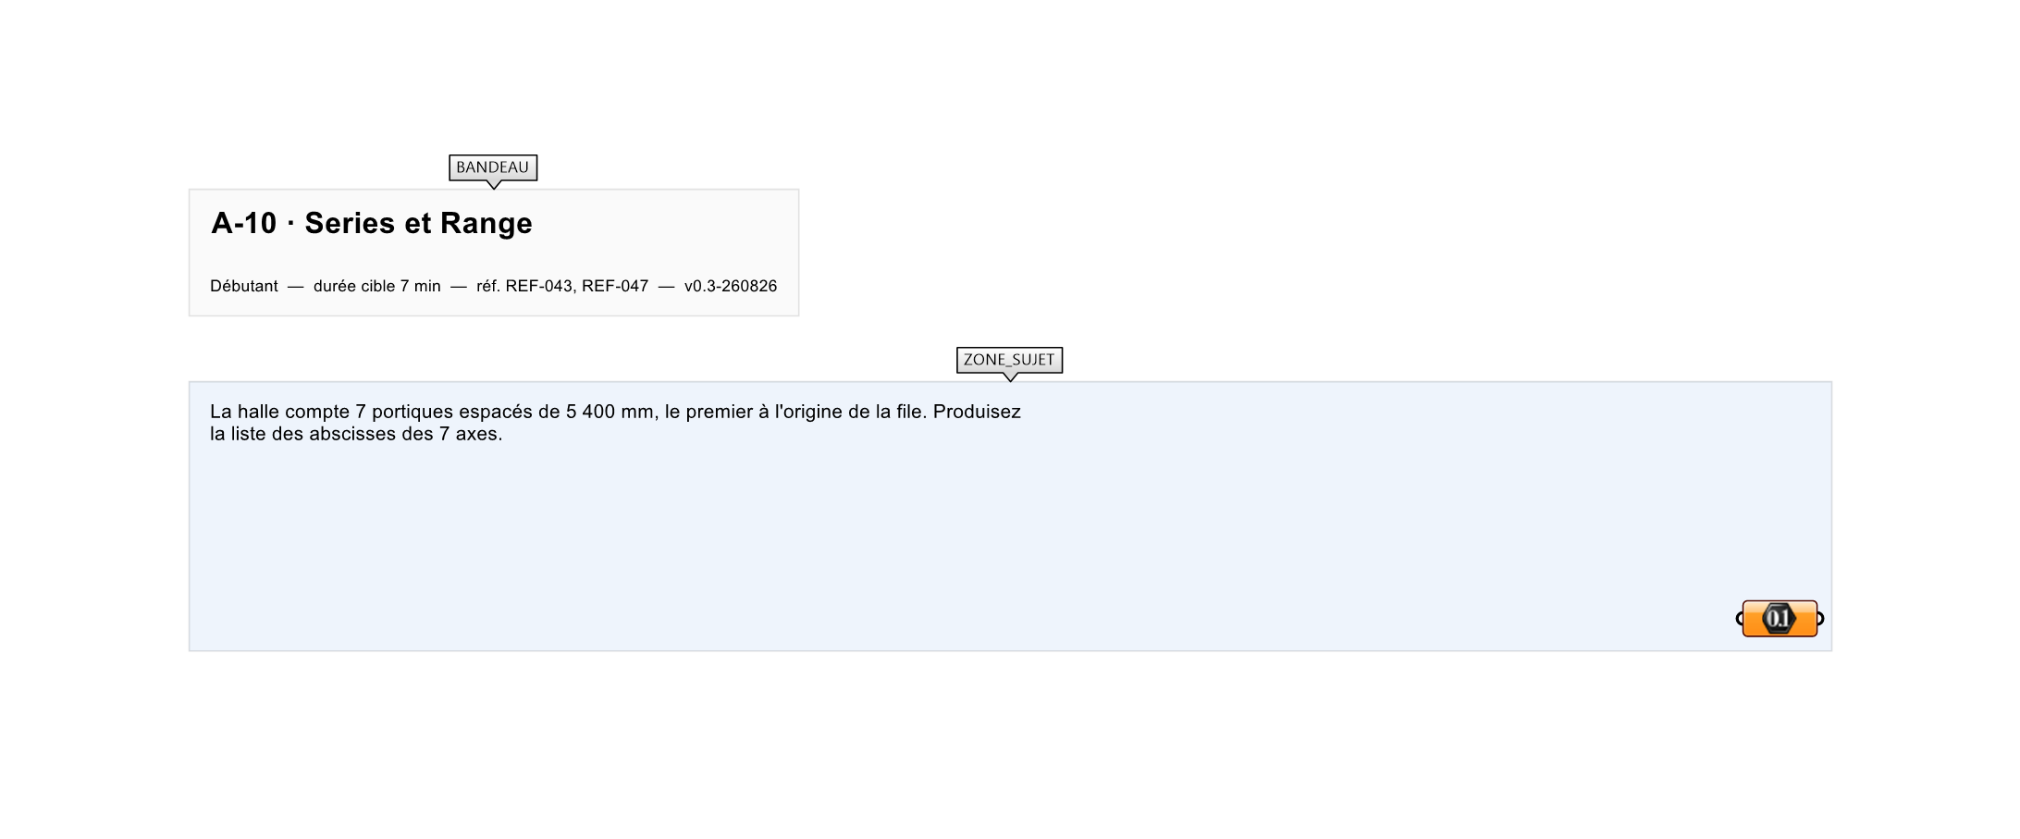
Le canvas à l'ouverture de A-10_sujet.gh : les données fournies et le paramètre REPONSE.
Ce qui vous est fourni
Canvas vide.
Ce qui est attendu
0, 5400, 10800, 16200, 21600, 27000, 32400.
Branchez votre résultat sur le paramètre REPONSE. La correction compare cette sortie en mode ExactOrderedList.
La consigne ne nomme aucun composant, et c'est délibéré : nommer l'outil reviendrait à donner la réponse. Ce lot n'autorise que des composants natifs de Grasshopper pour Rhino 8 — aucun plugin tiers n'est nécessaire.
Barème
2 points : 1 par suite correcte.
Le corrigé fait l'objet d'une fiche distincte, remise après validation ou en fin de séance.

